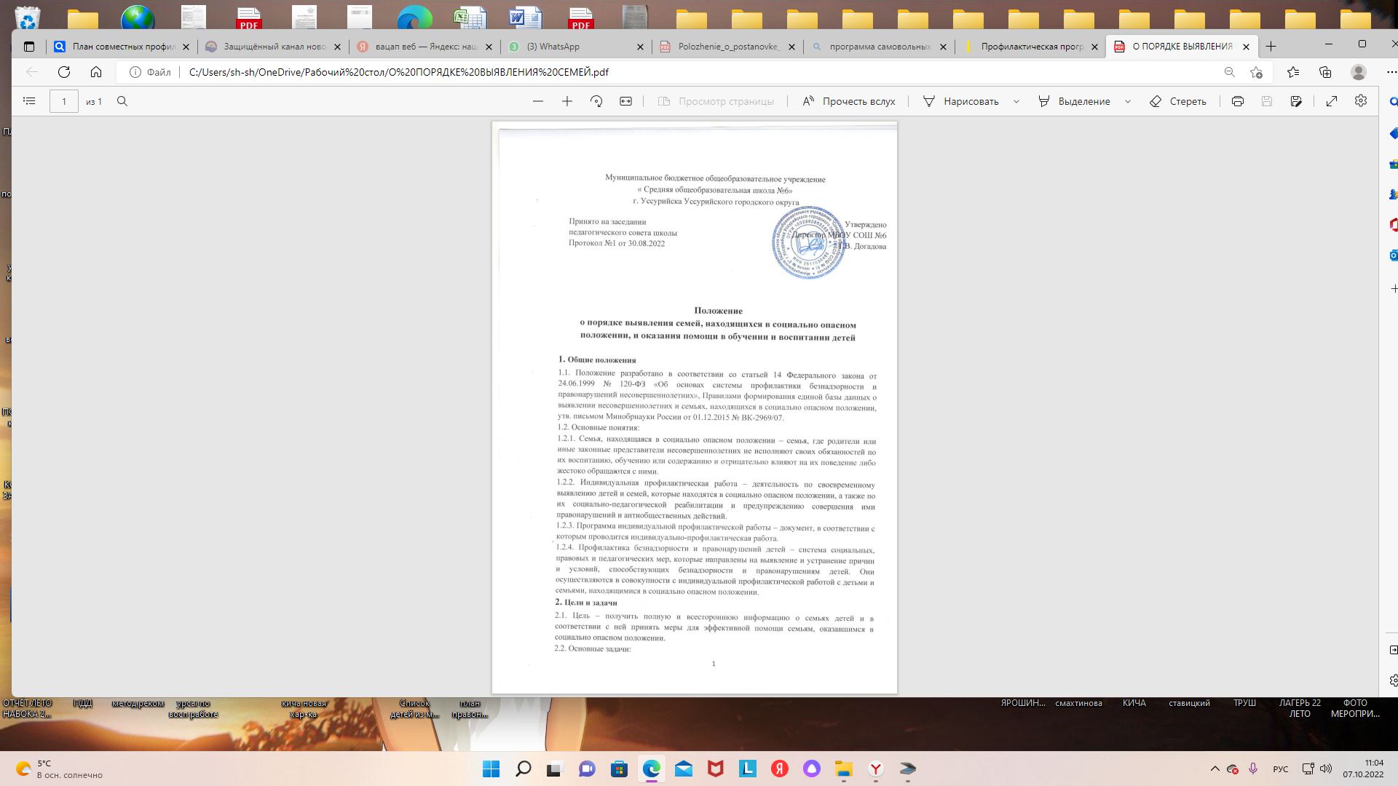

- систематический контроль посещаемости детей из семей, находящихся в социально опасном положении;
- периодическая проверка жилищно-коммунальных условий проживания детей;
- поэтапный контроль выполнения родительских обязанностей;
- выявление и составление списка асоциальных семей;
- оказание помощи в освоении образовательной программы детям из асоциальных семей;
- оказание помощи асоциальным семьям в обучении и воспитании детей.

Порядок выявления семей, оказавшихся в социально опасном положении, и оказания помощи в воспитании детей
3.1. Уполномоченный по защите прав участников образовательных отношений :
3.1.1. Оказывает организационно-методическую помощь в работе с неблагополучными семьями и семьями группы риска.
3.1.2. Ведет анализ условий и причин проблемы в семье и определяет меры по их устранению.
3.1.3. Обеспечивает учет и анализ информации о деятельности МБОУ СОШ 6 в сфере профилактики безнадзорности и правонарушений детей.
3.2. Старший воспитатель и воспитатели:
3.2.1. Анализируют информацию о ребенке и его семье с целью выявления семей, которые находятся в социально опасном положении.
3.2.2. Проводят мониторинг посещаемости учащихся.
3.2.3. Выясняют причины отсутствия ребенка в детском саду.
3.2.4. Знакомят родителей с правами ребенка в семье, привлекают психолога к коррекции поведения ребенка в детском саду.
3.2.5. Проводят индивидуальные профилактические предупредительные беседы.
3.2.6. Доводят до сведения ЗДВР случаи плохого обращения с ребенком, побоев, случаи несвоевременного прихода за ребенком в детский сад, случаи появлениях родителей в детском саду в нетрезвом виде.
3.2.7. Посещают семью на дому в случае необходимости.
3.3. Педагог-психолог:
3.3.1. Проводит наблюдение за поведением учащихся.
3.3.2. Оформляет психолого-педагогическую характеристику на ребенка.
3.3.3. Проводит индивидуальную профилактическую работу с детьми из семей, находящихся в социально опасном положении.
3.3.4. Осуществляет анкетирование родителей, обработку и анализ полученных данных.
3.3.5. Осуществляет диагностическую и коррекционную работу с детьми и их родителями.
3.3.6. Проводит с родителями семей, находящихся в социально опасном положении, индивидуальные консультации.
3.4. Медицинская сестра:
3.4.1. Отслеживает состояние здоровья ребенка.
3.4.2. Ведет просветительскую работу о поддержании здоровья ребенка для родителей.
3.4.3. Проводит медицинское обследование ребенка с целью выявления насилия, жестокого обращения с детьми.
3.5. :
3.5.1. Администрация Информирует:
- орган прокуратуры – о нарушении прав и свобод детей;
- комиссию по делам несовершеннолетних и защите их прав – о выявленных случаях нарушения прав детей на образование, отдых, жилище и других прав;
- орган опеки и попечительства – о выявлении детей, оставшихся без попечения родителей или иных законных представителей, либо находящихся в обстановке, представляющей угрозу их жизни, здоровью или препятствующей их воспитанию;
- орган управления социальной защитой населения – о выявлении детей, нуждающихся в помощи государства в связи с безнадзорностью или беспризорностью, а также о выявлении семей, находящихся в социально-опасном положении;
- орган внутренних дел – о выявлении родителей детей или иных их законных представителей и иных лиц, жестоко обращающихся с детьми и (или) вовлекающих их в совершение преступления или антиобщественных действий или совершающих по отношению к ним другие противоправные деяния, а также о детях, совершивших правонарушение или антиобщественные действия;
- орган управления здравоохранением – о выявлении несовершеннолетних, нуждающихся в обследовании, наблюдении или лечении в связи с употреблением алкогольной и спиртосодержащей продукции, пива и напитков, изготавливаемых на его основе, наркотических средств, психотропных и одурманивающих веществ.
- орган управления образования – о выявлении несовершеннолетних, нуждающихся в помощи государства в связи с прекращением по неуважительным причинам посещения ДОУ.
3.5.2. Проводит агитационную работу среди родителей (законных представителей).

